Речевые игры для детей 4 лет
В этом возрасте дошкольники продолжают изучать звуки и слоговой состав слов, расширяют словарный запас, учатся составлять предложения. Важно развивать речевое внимание, фонематический слух, мыслительные способности.
Наоборот
Участники речевой игры становятся в ряд, ведущий бросает мяч поочередно каждому, произнося слово. Игрок, поймавший мяч, должен назвать противоположное по значению слово: «высокий – низкий», «сильный – слабый», «веселый – грустный».
Назови больше
Игра групповая, соревновательная. Ведущий называет фонему, игроки поочередно говорят слова, начинающиеся на этот звук. Затрудняющийся игрок пропускает ход. Побеждает в игре назвавший больше всего слов.
Закончи слово
Игра способствует развитию речевого внимания. Подготовьте картинки, изображающие разные объекты. Покажите изображение ребенку, произнесите начало слова, а игрок должен сказать конец. Например: «само-лет», «ко-рова», «теле-фон», «яб-локо». Когда ребенок закончит слово, четко проговорите его полностью.
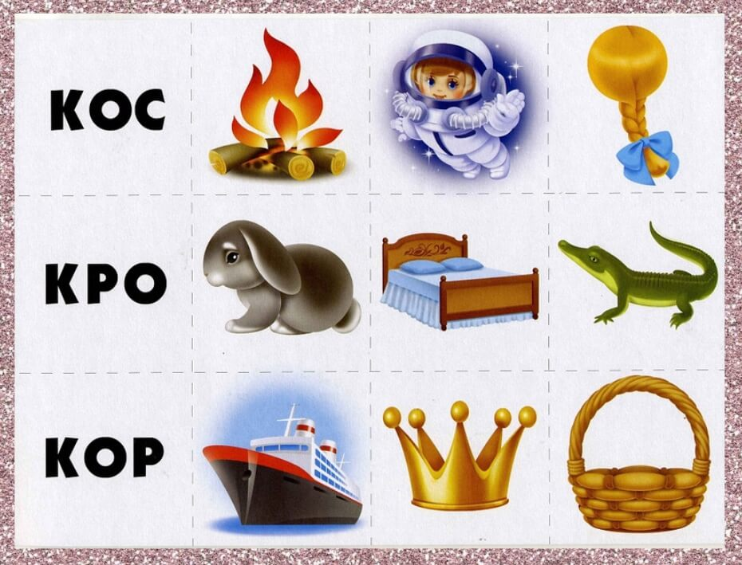
Три слова
Для соревновательной игры участники становятся спиной к стене напротив другой стены. Ведущий спрашивает каждого по очереди. Игрок должен дать максимум 3 ответа. Каждый ответ – шаг вперед. Можно дать 1 или 2 ответа, тогда продвижение замедляется.
К примеру: «кто умеет летать – птица, бабочка, комар», «кто живет в земле – крот, червяк, змея», «что кладут в суп – морковку, картошку, крупу». Побеждает игрок, первым добравшийся до противоположной стены.
Найди звук
Речевая игра учит различать на слух фонемы в словах. Показывайте игрокам картинки, спрашивайте, есть ли определенный звук в изображенном объекте. Если есть, дети должны хлопнуть в ладоши.
Заверши предложение
Начните предложение, дошкольник должен его закончить: «мама пошла в магазин, чтобы (купить еду)» или «мальчик не пошел в детский сад, потому что (заболел)».
Закончи предложение
Начните предложение, дошкольник должен его закончить: «мама пошла в магазин, чтобы (купить еду)» или «мальчик не пошел в детский сад, потому что (заболел)».

